Park Control y el Estacionamiento de los Núcleos

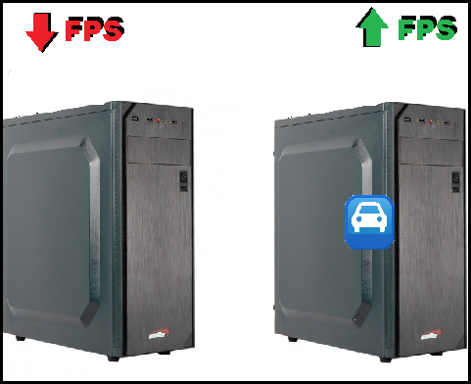

Farías Walter, Suárez Franco.
Curso de Reparación y Mantenimiento de PC con Herramientas Libres.
Laboratorios Gugler.
Universidad Autónoma de Entre Rios.


Copyright (C) 2020
Farias Walter Nicolas and Suarez Franco Exequiel Permission is granted to copy, distribute and/or modify this document under the terms of the GNU Free Documentation License, Version 1.3 or any later version published by the Free Software Foundation; with no Invariant Sections, no Front-Cover Texts, and no Back-Cover Texts. A copy of the license is included in the section entitled "GNU Free Documentation License".
Indice:

Introducción………………………………………………………….1

Microprocesador…………………………………………………….2

Estacionamiento de núcleos…………………………………...…4

Park Control………………………………………………………….5

Interfaz………………………………………………………………...6

Utilidades……………………………………………………………..8

Contras de Park Control…………………………………………...9

Demostraciones……………………………………………………..10

Conclusión…………………………………………………………...13

Bibliografía…………………………………………………………...14

Introducción:
En este informe tratara el software Park Control y su relación con el estacionamiento de núcleos, ya que este programa nos permite controlar el sistema de estacionamiento de los núcleos del microprocesador.
Este software fue desarrollado por la empresa Bitsum Technologies en Knoxville, Tennessee, USA; los cuales son vanguardistas en el desarrollo tecnológico, llevan muchos proyectos relacionados con la optimización y el rendimiento de las computadoras con programas como Park Control.
Primero se intentara explicar lo mínimo que hay que saber sobre el microprocesador para luego poder entender de una manera mas cómoda como funciona y afecta entonces este proceso del estacionamiento de núcleos a nuestra computadora. Luego daremos un vistazo sobre la interfaz principal para comprender su funcionamiento básico y como utilizarlo. Para cerrar, unas demostraciones de como altera el uso de este programa al rendimiento de nuestras computadoras y una conclusión final sobre todo esto.
Para empezar hay que conocer lo básico e indispensable para entender como funciona Park Control, e iremos adentrándonos en estos conocimientos hasta asegurarnos de tocar todos los temas importantes.

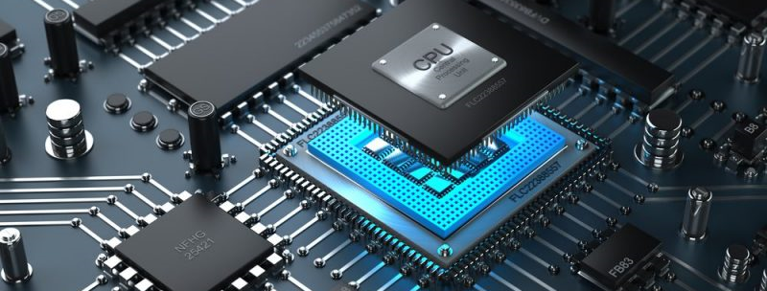
Microprocesador:
- ¿Que es?
Pues este podría decirse que es como el cerebro en una computadora, ya que este se encarga de las tareas lógicas y aritméticas para que funcionen los programas, en otras palabras digamos que es lo que permite “razonar” a la maquina y tomar decisiones. Todo esto a nivel del lenguaje de la misma, es decir con 0 y 1.

- Cual es su aspecto?
Bueno, si abrimos nuestro gabinete no podremos verlo a simple vista, ya que este se encuentra debajo de un Cooler(un pequeño ventilador que ayuda a enfriar el disipador), y entre estos un disipador térmico(compuesto principalmente de aluminio, el cual es un material metálico que por sus características químicas disipa con gran facilidad la temperatura)
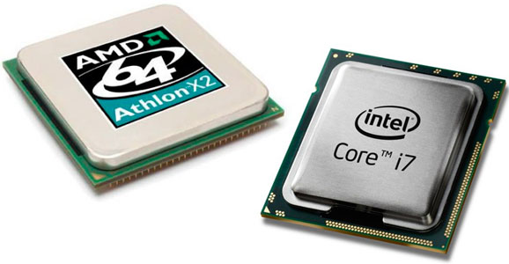Procesadores AMD e Intel
- ¿Como se compone?
A gran escala podríamos dividir a este en…
  - Nucleo: Un procesador esta compuesto por otros procesadores mas pequeños, estos son los núcleos y mientras mas tenga mejor sera su funcionamiento.
  - Cache: Esta es una memoria que se encarga de hacer mas rápido los procesos de acceso a las memorias RAM. Esta se divide en niveles (L1, L2, L3).
  - Video Integrado: También llamada Tarjeta Grafica Integrada o APU(Accelerated Processing Unit), esta le permite al CPU la posibilidad de conectar la computadora con dispositivos de reproducción de imagen sin la necesidad de adherir un placa grafica externa.
  - Controlador de memoria: Se encarga de la comunicación con la memoria RAM (por lo cual la tecnología de esta memoria dependerá de este).
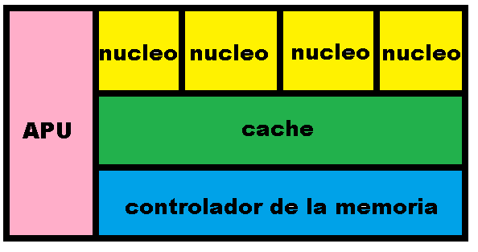Grafica Simplificada de la Arquitectura de una CPU.
Entonces, sabiendo que es el microprocesador podemos hablar del aspecto de el que mas nos interesa en este momento: su capacidad de estacionamiento de núcleos.

Estacionamiento de Núcleos
El estacionamiento de core o núcleos es una característica que se introdujo en la época del Windows Server 2008 R2. Tanto el administrador de energía del procesador (PPM) como el process scheduler trabajan a la par para ajustar de manera dinámica la cantidad de núcleos disponibles para ejecutar los subprocesos.
¿Que es el Process Scheduler?
En español planificador de Procesos, es el encargado en el Sistema Operativo de administrar que procesador trabajara con cual proceso y el tiempo de trabajo.

El PPM (Processor Power Magnagement) elige un mínimo numero de núcleos para los subprocesos que estarán trabajando. Aquellos núcleos que están en estado estacionado por lo general no tienen hilos programados, y estos caen en un estado de muy baja potencia al no estar ejecutando un trabajo de manera estricta. Es el resto de procesadores el encargado de la carga del trabajo.
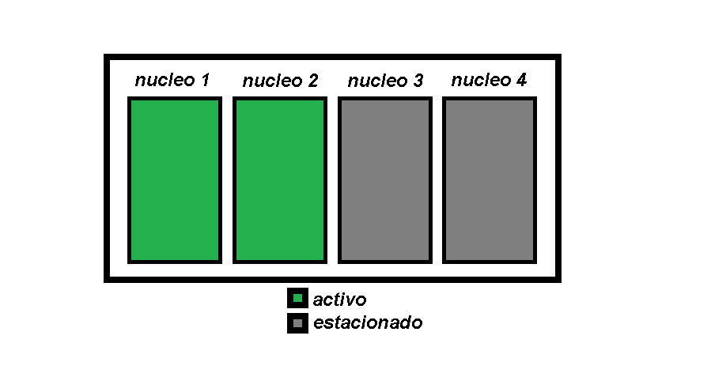
Por ejemplo, consideremos este microprocesador de cuatro núcleos, y para mantener nuestros subprocesos, el PPM decide que necesitamos activos dos de estos; y mientras tanto el Process Schudeler divide que procesos estarán asignados a que núcleo.

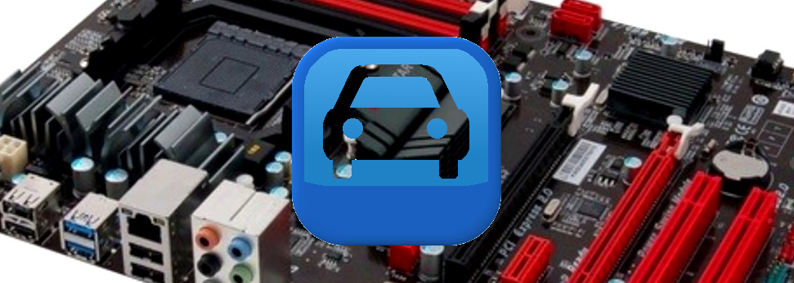
Park Control
¿Como trabaja Park Control?
El estacionamiento de núcleos es una nueva característica de los procesadores para que seleccionen un conjunto de núcleos y hacer que estos permanezcan inactivos y no ejecuten subprocesos según la política de energía y el uso actual. Esto reduce el consumo de energía y por lo tanto la generación de calor y electricidad. En Windows generalmente se debe recurrir a editar manualmente las entradas de registro para habilitar o deshabilitar esta función, requiriendo de un reinicio.
El estado de cada core se puede apreciar en la parte derecha del programa, en la pestaña CPU%/Parking Status de la interfaz de usuario.
En Windows 7 se incorporo una nueva característica para optimizar el consumo de energía del CPU al estacionar algunos de los núcleos. Esto se puede ver en procesadores Intel de múltiples núcleos como el i7.
Con Park Control podemos administrar el porcentaje del estacionamiento base de los núcleos, sin necesidad de cambiar registros ni reiniciar la computadora. Es una herramienta simple que no requiere de mucho entendimiento ni explicación para ser utilizada. Aunque esta aplicación solo funciona para procesadores de ciertas generaciones en adelante, en caso de Intel desde la serie i, y en AMD desde Bulldozer.
Actualmente no cuenta con una traducción al español pero si al ingles, y al ser un programa que trabaja con registros del Sistema, en algunos casos es necesario abrirlo con Derechos de Administrador.

Interfaz:
Esta es la interfaz principal del programa, a simple vista podemos ver a la derecha unas graficas que nos muestran el estado de cada núcleo (1); arriba de ellas, información de nuestro procesador (2); a la izquierda arriba, podemos ver las distintas configuraciones prediseñadas con las que viene el programa (3); y abajo de ellas, cuatro cuadros con sliders que nos van a permitir generar nuestra configuración personal (4); por ultimo abajo de esto, vemos unas configuraciones que podemos modificar (5).
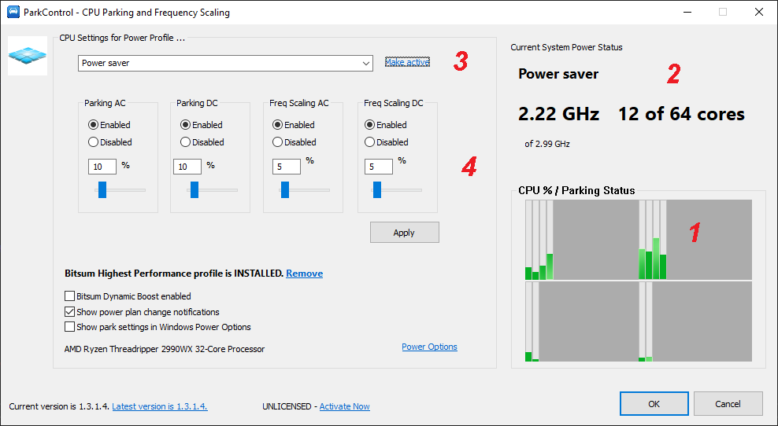Ventana principal de Park Control
1) Cada cuadro representa el estado de trabajo de un núcleo del procesador. El cuadro se pinta al aumentar el trabajo del núcleo y se despinta al ir desocupándose.

2) Podemos apreciar información como la frecuencia actual y máxima del procesador y la cantidad de núcleos activos.

3)Las configuraciones son:

4) Estos son las condiciones para cada configuración:
- Parking AC: Este es el numero mínimo de núcleos en porcentaje que deben permanecer activos(sin estacionar) cuando la Corriente Alterna esta vigente.
- Parking DC: Este es el numero mínimo de núcleos en porcentaje que deben permanecer activos(sin estacionar) cuando la Corriente Directa esta vigente.
- Freq Scaling AC: Esta configuración permite establecer la frecuencia mínima de AC permitida durante las cargas inactivas. Mantener un valor alto utilizara mas potencia, pero mantendrá lista la CPU para ejecutar un código nuevo con cero retraso de aceleración.
- Freq Scaling DC:Esta configuración permite establecer la frecuencia mínima de DC permitida durante las cargas inactivas. Mantener un valor alto utilizara mas potencia, pero mantendrá lista la CPU para ejecutar un código nuevo con cero retraso de aceleración.
Una vez seleccionada una configuración solo seleccionamos APPLY(Aplicar).

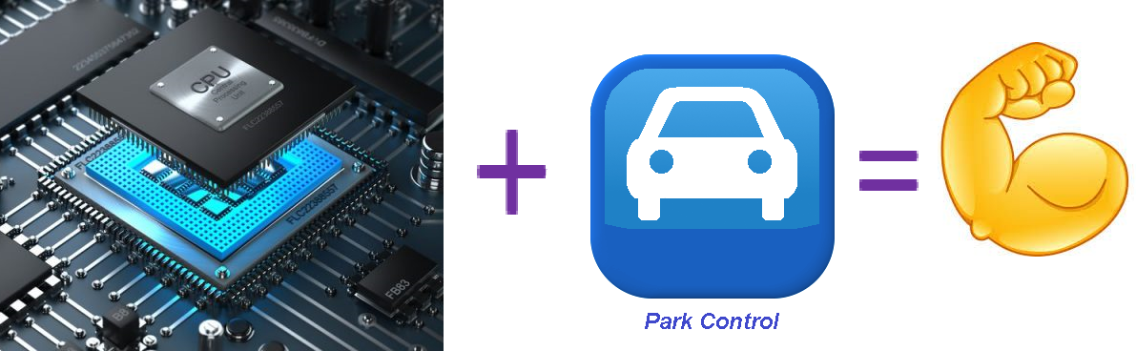
Utilidades:
Entonces, sabiendo todo esto...¿Para que utilizarías Park Control? ¿Cuando usarlo y cuando no? Bueno, en el ambiente del internet esta aplicación es conocida para aumentar los FPS de los juegos, permitiéndote una mejor experiencia de entretenimiento cuando tu computadora necesite un “empujoncito” más, para que el programa funcione de manera mas fluida.
¿Que son los FPS?
Los Frames Per Second (Fotogramas por segundo) es la cantidad de cuadros por segundo que tu computadora puede procesar, estos cuadros son las imágenes de movimiento en los juegos y un alto numero de estos significa una mejor experiencia.

¿Y por qué es esto? Al aumentar la cantidad de núcleos activos del procesador la computadora puede dividir de mejor manera los subprocesos, permitiéndole trabajar mas cómodamente en cada programa, y entonces mejorar el rendimiento de estos.
Obviamente el caso de los juegos no es el único para el cual este programa puede ser utilizado; podríamos hablar de testeo o experimentos al trabajar estresando el procesador para ver sus capacidades de mejorar; el aumento de temperatura, limites, etc. Sin embargo en este caso solo se demostrara en el uso del aumento de FPS para focalizar el informe en algo mas sencillo y fácil de comprobar.

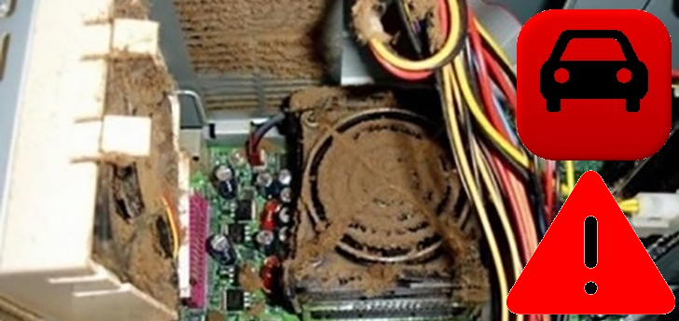
Contras de Park Control:
Como era de esperarse, toda cosa buena viene acompañada de un pequeño problema que puede llevar a problemas aun mayores.
Ya se aclaro que este programa te permite aumentar el esfuerzo del procesador al activar todos sus núcleos, pero ¿Cual es el problema con esto? Ese es la TEMPERATURA, y esto no es algo que se deba tomar a la ligera, ya que al trabajar con mas exigencia, el procesador aumenta su temperatura de manera significativa, esto en computadoras con mala refrigeración o con pasta térmica escasa o seca, puede traer grandes problemas.
Se podría pensar en una computadora que esta sucia, y consta de un solo cooler instalado en el gabinete, la pasta térmica ya tiene un año de uso y está bastante seca por su mala calidad; no sería prudente estar exigiendo al procesador, trabajar en estas condiciones en altas temperaturas, ya que esto podría provocar reinicio constante de la computadora(en el mejor de los casos), u otros problemas mucho peores como que el procesador ya no vuelva a funcionar.
Entonces esto hace de Park Control un programa no apto para cualquier tipo de computadora que no cumpla con un mínimo de condiciones de cuidado que le permitan exigirse sin efectos colaterales en la misma que puedan llegar a no tener arreglo, o que la reparación de estos sea muy costosa.

Demostraciones:
Ahora veremos como el programa actuá en dos computadoras con las siguientes especificaciones y el mismo juego, y como esto afecta al rendimiento y temperatura:

1)
Procesador: A8 9600 Radeon r7
Placa de video: Radeon ex 570 8gb
RAM: 8 Gb
2)
Procesador: Intel Core i5-3337U
Placa de video: Intel HD Graphics 4000
RAM: 4 Gb
(Notebook)

CONFIGURACIÓN:
GRÁFICOS DEL JUEGO: AL MÁXIMO.
PARK CONTROL: EQUILIBRADO.
PC 1:

 PC 1: Como se ve el valor de los FPS es de 85.
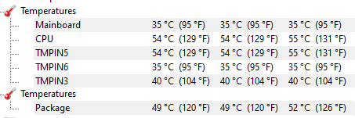PC 1:Temperaturas

PC 2:
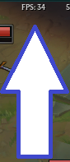
PC 2: Como se ve el valor de los FPS es de 34.
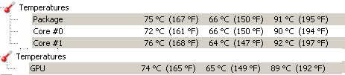PC 2: Temperaturas

GRÁFICOS DEL JUEGO: AL MÁXIMO.
PARK CONTROL: ALTO RENDIMIENTO.

PC 1: PC 2:
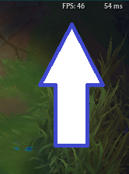PC 2: FPS = 46
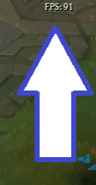PC 1: FPS = 91

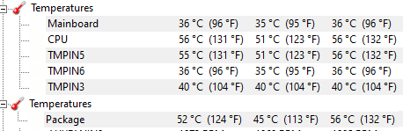PC 1: Temperaturas
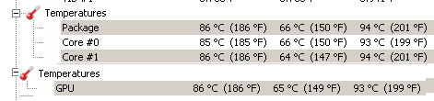PC 2: Temperaturas

Observaciones:
Se puede apreciar un aumento en los FPS de cada computadora, aunque también se puede ver que mientras mas potente es la computadora menos se aprecia esta mejora, aunque si se puede notar que mientras mas sea el esfuerzo de este procesador mayor es el aumento de temperatura.

Conclusión:
Entonces Park Control es un buen software si lo que se busca es darle una pequeña ayuda a tu computadora mientras se tenga en cuenta la temperatura, la limpieza y el mantenimiento de la misma. Aun en PC’s de escritorio que cuentan con una buena refrigeración hay que estar al pendiente de esto, sin embargo, cuando hablamos de una portátil,se debe prestar mayor atención al calor que estas generan ya que, en su mayoría, el sistema de enfriamiento es muy malo, por lo que son las que mas sufren este aumento de temperatura.
También tener en cuenta el lugar donde se posicione el ordenador, ya que permitirle una buena refrigeración también depende del entorno donde se encuentre. Todo esto nos hace dar cuenta cuan importante es el cuidado de los ordenadores si lo que buscamos es un buen rendimiento en los mismos. Podemos ver que esta intensión de sobre exigir a la maquina teniendo en cuenta los riesgos que podemos enfrentar se podría tomar como el caso del Overclocking pero en menor medida, donde busca el aumento de rendimiento bajo ciertos riesgos y cumpliendo ciertas condiciones. Tener en cuenta que esta comparación solamente es hablando del rendimiento en si, no de como funcionan ambos procesos, ya que estos no tienen relación alguna.
Por lo tanto, se recomienda el uso de Park Control si la computadora consta de una buena limpieza y refrigeración promedio, pero no es recomendable el uso de este software en computadoras portátiles aunque no consideramos el caso de la inclusión de aparatos que ayuden con la refrigeración, como bases refrigeradoras para portátiles.
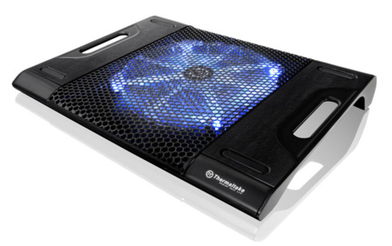Base refrigeradora para computadoras portátiles.
Quizás la adición de un componente como las bases refrigeradoras ayude y permita el uso de un programa como Park Control sin tener problema alguno de sobrecalentamiento, sin embargo, no es algo que se halla podido comprobar en este informe.

Bibliografía:
https://bitsum.com/parkcontrol/
https://es.wikipedia.org/
Material teórico del curso.

